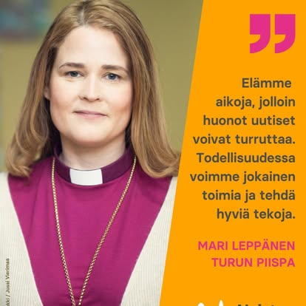

**Kaarinan Inner Wheel klubilla** on ilo kutsua Teidät Kaarinan ja Piikkiön rotaryt aveceineen Littoisten tehtaan kirkkoon tiistaina 8.4.25 klo 18 kuulemaan

**Turun piispa Mari Leppäsen esitystä ” Suhteellinen elämä”**

Piispa Mari Leppänen on aktiivinen kolumnisti ja yhteiskunnallinen keskustelija, joka tuo esille usein lähimmäisen huomioimista, ihmisoikeuksia, vähemmistöjen asemaa ja turvallisuutta.

Tilaisuudessa kerätään **vapaaehtoinen kolehti**, jonka tuotto lahjoitetaan Naisten Pankille piispa Mari Leppäsen toiveen mukaisesti.

Littoisten tehtaan kirkko sijaitsee hienossa miljöössä verkatehtaan vieressä Tammikalliolla, os. Tammikallio E, 20660 Littoinen. Kirkkoon mahtuu n. 200 henkilöä. Se on rakennettu v. 1890, mutta vihitty kirkoksi v. 1910.

Parkkipaikkoja on runsaasti Littoisten työväentalon pihalla aivan kirkon läheisyydessä. Os. Vuorikuja 7, Littoinen

Ei tarjoilua, eikä ennakkoilmoittautumista.

**Lämpimästi tervetuloa!**

Kuva, joka sisältää kohteen ympyrä, logo, tunnus, symboli

Tekoälyn generoima sisältö voi olla virheellistä.

Inner Wheel klubin puolesta

Aila Laitinen, klubin presidentti